Схема размещения нестационарных объектов потребительского рынка на территории
городского округа «город Дербент» - ул. Буйнакского №70 (Ярмарка)
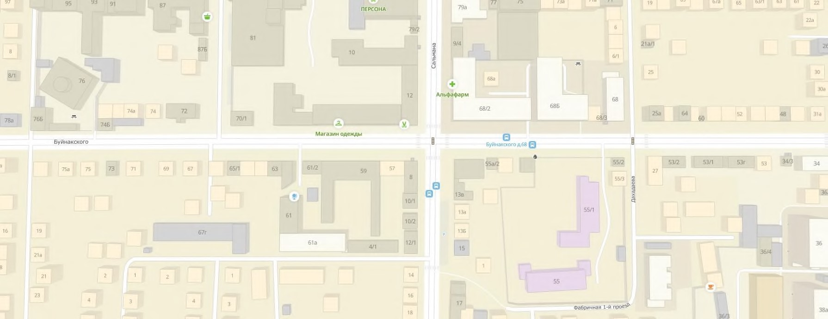

1

Схема размещения нестационарных объектов потребительского рынка на территории городского округа «город Дербент» - ул. Буйнакского, 70 (Ярмарка)

№  п/п | Адрес расположения (место расположения)  нестационарного торгового  объекта | Вид нестационарного торгового объекта  (киоск, лоток, автолавка и др.) | Специализация нестационарного торгового объекта (ассортимент реализуемой продукции) | Площадь нестационарного торгового объекта (кв.м.) | Собственник земельного участка | Срок размещения нестационарного торгового объекта
1 | Ул. Буйнакского 70 | Ярмарка | Продовольственные товары, сельскохозяйственная продукция, товары народного потребления в том числе  фруктовая и овощная продукция | 50 | Муниципальное образование | Временно

